МОУ Ишеевский многопрофильный лицей им.Н.К.Джорджадзе

Сценарий музейного мероприятия на тему: «Они сражались за Родину». (Земляки в годы Великой Отечественной войны 1941-1945 г.г.)

Составила:

Субботина Светлана Викторовна
учитель музыки

2020 г.

«Умом Россию не понять, аршином общим не измерить, у ней особенная стать, в Россию можно только верить».
Ф. Тютчев.

Место проведения: актовый зал.
Оформление сцены: атрибутика России, флаги, портреты земляков: Герасимов Н.С., Матросов А.М., Каштанкин В.Н., Шигаев А.В.
Презентация ишеевцев- участников ВОв.

Актуальность мероприятия: воспитание патриотов, высоконравственных граждан – одна из основных задач современной школы; воспитание школьников на конкретных примерах и фактах – один из методов внеклассной воспитательной работы, который неизменно даёт положительные результаты; важно показать будущим воинам, что защита Отечества – долг и обязанность гражданина.
Цель:
Способствовать формированию патриотизма, как качества личности будущего гражданина через памятные события военной истории России.
Задачи:
- воспитывать чувство долга, ответственности, самопожертвования
- формирование у школьников готовности к вооружённой защите Родины;
- формирование чувства ответственности за будущее свое страны;
- развитие кругозора учащихся.
- воспитание у школьников патриотических чувств, уважение к участникам Великой Отечественной войны 1941-1945 г.г.;
- развитие интереса учащихся к истории Отечества, малой Родины;
- знакомство с бардовской песней, песнями, посвященной Великой Отечественной войне, песни современных авторов о войне. Творчество Дениса Майданова.
- знать определение понятий: Родина, Отечество, патриот, герой,
военнослужащий.

Форма проведения мероприятия: устный журнал с элементами литературно-музыкально-хореографической композицией.
Оборудование: фонограммы песен о войне, экран, проектор, презентации о земляках Ульяновской области: Герасимов Н.С., Матросов А.М., Каштанкин В.Н., Шигаев А.В. (Ишеевцы- Манышкин, Салин А.З., Лисовская А.А…)

Вед. Добрый день уважаемые гости, учащиеся лицея, педагоги, родители. Это не просто мероприятие, это дань уважения памяти людей, отдавших свои силы, часть своей души, а, порой и саму жизнь на благо своей Родины, на благо людей в ней живущих. И мы должны чтить и помнить их, их героические поступки, их самоотверженность.

«Родина наша- колыбель героев, огненный горн, где плавятся простые души, становясь крепкими, как алмаз и сталь.» А.Н. Толстой.

Под песню «Моя Россия» - музыкально-хореографическая композиция с флагами.
Вед.1: Родина – это исторически сложившаяся социально-экономическая, политическая и культурная среда, в которой родился человек, с которой связана история его народа.
Вед.2: Отечество - символ понятия Родина. Из какой бы республики, края, области ни был юноша, он ответственен за надежную защиту нашей земли, народа, культуры.
Вед.1: Патриотизм – глубокое чувство любви к родине, готовность служить ей, укреплять и защищать ее. Патриот – личность, подчиняющая свою жизнь интересам Отечества. Истинный патриотизм проявляется не в словах, а в делах и прежде всего в верности своему воинскому долгу.
Вед.2: Военнослужащий –это защитник Отечества, и на него возлагаются обязанности по подготовке к вооруженной защите и вооруженная защита Российской Федерации.

Песня: «Кто такие русские» муз. Д. Майданова

Звучит набат, музыка «Вставай, страна огромная» В. Лебедев – Кумач
Вставай, страна огромная,
Вставай, на смертный бой,
С фашистской силой темною,
С проклятою ордой!
Пусть ярость Благородная
Вскипает, как волна.
Идет война народная,
Священная война!

Реб.1 Пришла война и отменила
И жизнь, и радость, и любовь…
И все мечты разбиты в кровь…
И юность – братская могила.
Реб.2 Зачем разрушены дома?
А вместо писем - похоронки?
Ведь был июнь шальной и звонкий…
И вдруг нагрянула война
Реб.3 И вдруг… нагрянула Беда…
На долгие четыре года
На страшные четыре года
Сердца покрыв коростой льда.

Реб.4 И матери…окаменев
От слез, от боли и от горя,
Отдали самое родное
За миг прощанья постарев.

Реб.5 И время стало пеплом черным,
Блуждают стрелки обреченно…
И как фальшивая струна,
Зенит зловещее: «Война».

Реб.6 И жизнь слилась в одни лишь беды
И так нескоро…до Победы
Но надо ждать…терпеть… любить…
Чтоб выжить…чтобы победить.
Рассказ ведущих о героях Ульяновской области.
В ульяновской области 153 Героя СССР, 11 Героев России. Есть еще одна категория заслуги которых стоят в одном ряду с Героями СССР и России – это полные кавалеры Ордена Славы. В Ульяновском районе мы помним и чтим 4 Героя СССР, 1 Героя России и 3 полных кавалера Ордена Славы.
Вед. Герасимов Николай Семенович –родился в 1911 году, в 1929 году возглавлял комсомольскую молодежную бригаду на Ишеевской суконной фабрике В 1934 году закончил Ульяновский аэроклуб. В 1939 году в боях с Испанией сбил 2 самолета противника.
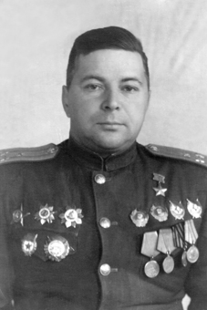
23 февраля 1939 года Указом Президиума ВС СССР- присвоено звание Героя СССР. В годы войны был командиром авиаполка. Награжден 10 орденами, 5 медалями. С ноября 1948 года — помощник командира 279-й истребительной авиационной дивизии 52-го истребительного авиационного корпуса 57-й воздушной армии (в Прикарпатском военном округе). Освоил реактивный истребитель МиГ-15. С февраля 1954 года полковник Н. С. Герасимов — в отставке по болезни.
Жил в городе Жданов (ныне — Мариуполь) Донецкой области (Украина). Умер 29 июня 1960 года. Похоронен в Мариуполе.Сын Олег Николаевич Герасимов также стал лётчиком истребительной авиации. Бюст Н. С. Герасимова установлен в посёлке Ишеевка Ульяновской области.Его именем названы улицы в Ульяновске, посёлке Ишеевка и селе Баратаевка Ульяновской области.

Вед.2. Матросов Александр Матвеевич родился 5февраля 1924года в Екатеринославле.

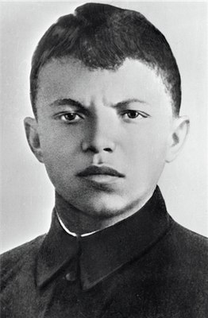
Мать Саши, оставшись с тремя детьми без мужа, в 1935 году отдала его в Мелекесский детский дом, чтобы спасти от голода. Оттуда его перевели в Ивановский детский дом Ульяновской области Ульяновского района, где он жил в 1937-39 гг. Призван на службу в сентябре 1942 года. 27 февраля 1943 года героически погиб в бою в районе деревни Чернушки Локнянского района Калининской области (со 2 октября 1957 года — Псковской области).
Похоронен там же в деревне, а в 1948 году его прах был перезахоронен в городе Великие Луки Великолукской области (со 2 октября 1957 года — Псковской области). В результате упорных боёв 27 февраля 1943 года частями 91-й бригады заняты три населенных пункта: Чернушка Северная, Чернушка Южная, Чёрное Северное и высота с отметкой «85,4». 28 февраля шли бои за Чёрное Южное и Брутово. Потери бригады за 27 февраля 1943 года: 1327 человек, из них убитых: комсостава — 18, младшего комсостава — 80, рядового состава — 313. К исходу дня 28 февраля 1943 года наступление под Локней было остановлено. Локня была освобождена через год — 26 февраля 1944 года.
Указом Президиума Верховного Совета СССР от 19 июня 1943 года красноармейцу Александру Матросову было посмертно присвоено звание Героя Советского Союза «за образцовое выполнение боевых заданий командования на фронте борьбы с немецко-фашистскими захватчиками и проявленные при этом мужество и героизм.

Вед.3 Каштанкин Виктор Николаевич

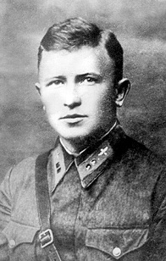

(1910—1944) — майор Рабоче-крестьянской Красной Армии, участник Великой Отечественной войны,
Виктор Каштанкин родился 6 февраля 1910 года в селе Большие Ключищи (ныне — Ульяновский район Ульяновской области). С детского возраста работал в хозяйстве, с шестнадцати лет был трактористом. В 1927 году переехал в Ленинград, где устроился на работу учеником токаря машиностроительного завода имени Карла Маркса. В 1929 году был призван на службу в Военно-морской флот СССР. В 1932 году он окончил Военно-теоретическую школу лётчиков, позднее — Ейское военно-морское авиационное училище и авиационную школу командиров звеньев. Участвовал в советско-финской войне. С начала Великой Отечественной войны — на её фронтах. Участвовал в боях с немецким флотом в Балтийском море, боях под Ленинградом. Освоил штурмовик «Ил-2». Участвовал в боях на Южном фронте, был сбит и длительное время лечился в госпитале. После выписки он занимался обучением лётчиков на Дальнем Востоке. В январе 1944 года вернулся на фронт^{[1]}.
23 марта 1944 года в Нарвском заливе участвовал в штурмовке двух групп немецких кораблей. Во время боя его самолёт был подбит, и тогда лётчик направил горящую машину на сторожевой корабль, ценой своей жизни уничтожив его. За время своего участия в боях В. Н. Каштанкин совершил 36 боевых вылетов, уничтожив либо повредив 3 транспорта, 1 сторожевой катер, 3 батареи миномётов, 7 дзотов.
Указом Президиума Верховного Совета СССР от 31 мая 1945 года за «образцовое выполнение боевых заданий командования на фронте борьбы с немецкими захватчиками и проявленные при этом мужество и героизм» гвардии майор Виктор Каштанкин посмертно был удостоен высокого звания Героя Советского Союза. Также был награждён орденами Ленина и Красного Знамени.
В честь В. Н. Каштанкина названа школа в Больших Ключищах, а также улица в Железнодорожном районе Ульяновска.
Вед.4.Шигаев Андрей Василиевич
.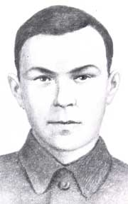 Шигаев Андрей Васильевич - начальник инженерной службы мотострелкового батальона 69-й механизированной бригады (9-й механизированный корпус, 3-я гвардейская танковая армия, 1-й Украинский фронт), старший лейтенант.
Родился 10 июля 1908 года в селе Вышки Симбирской губернии, ныне Ульяновского района Ульяновской области в семье крестьянина. Русский. Член ВКП(б) с 1940 года. Окончил 4 класса.
Спасаясь от голода в Поволжье, в 1921 году семья перебралась в Казахстан, в район Акмолинска. В 1923 году родители вернулись на родину, а Андрей остался жить в Казахстане, батрачил.
В 1929 году призван на срочную службу в РККА, служил в 14-м кавалерийском полку (Бердичев), в 2-м кавалерийском полку (Павлоград). Когда в 1931 году подошёл срок увольнения в запас, подал рапорт об оставлении на сверхсрочной службе и зачислен в внутренние войска ОГПУ СССР. Служил в подразделении войск ОГПУ в Акмолинске Казахской СССР, в 1932 году окончил 3-ю школу войск ОГПУ в Московской области. С 1932 года командовал взводом в 20-и и в 7-м полках войск ОГПУ.
В 1934 году переведён из войск в органы НКВД СССР, работал в Управлении НКВД по Ульяновской области, сотрудник спецкомендатуры. В 1935 году уволен из органов по сокращению. Вернулся в родное село, работал в колхозе "Вышкинский" Ульяновской области, с 1936 года работал на рыбозаводе в Астраханской области.
В Красной Армии — с 1941 года, призван Икрянинским районным военкоматом Астраханского округа Сталинградской области. Окончил курсы младших лейтенантов и был направлен на фронт. Воевал на Донском, Воронежском, 1-м Украинском фронтах.
Начальник инженерной службы мотострелкового батальона 69-й механизированной бригады (9-й механизированный корпус, 3-я гвардейская танковая армия, 1-й Украинский фронт) старший лейтенант А.В. Шигаев проявил мужество и героизм в ходе битвы за Днепр. При выходе передовых подразделений к Днепру в ночь с 21 на 22 сентября 1943 года старший лейтенант А.В. Шигаев организовал сбор и изготовление подручных переправочных средств, организовал переправу личного состава, вооружения, боеприпасов через реку Днепр. Грамотными действиями обеспечил захват с ходу плацдарма, сам переправился с передовыми подразделениями и участвовал в боях за расширение и удержание плацдарма. В этом бою уничтожил до 10 солдат противника.
14 октября 1943 года старший лейтенант Шигаев повел бойцов в атаку на село Дудари, первым ворвался в траншеи противника. Бойцы выбили гитлеровцев из села и прочно закрепились.
25 октября 1943 года в боях по расширению плацдарма в районе безымянной высоты на правом берегу реки Днепр (Каневский район, Черкасская область), когда батальон оказался в окружении, без боеприпасов, Шигаев сумел их доставить. Бойцы прорвали кольцо окружения с боем и удержали плацдарм.
За мужество и героизм, проявленные при форсировании р. Днепр, Указом Президиума Верховного Совета СССР от 10 января 1944 года старшему лейтенанту Андрею Васильевичу Шигаеву присвоено звание Героя Советского Союза.
Но к тому времени Героя не было в живых. Он успел принять участие в Киевской наступательной и в Киевской оборонительной операциях. Старший лейтенант А.В. Шигаев погиб в бою 26 декабря 1943 года, в самом начале Житомирско-Бердичевской наступательной операции советских войск.
Похоронен в братской могиле советских воинов в селе Кочеров Радомышльского района Житомирской области. Имя Героя носит Вышкинская школа. Также его именем названы улицы в городе Ульяновск (2000), в родном селе Вышки.
Награждён орденами Ленина (10.01.1944), Красной Звезды (1.10.1943).
Вед. 3 полных кавалера Ордена Славы:
- Аблуков Александр Иванович,
- Вершинин Михаил Алексеевич,
- Царев Алексей Егорович.

Песня «Три танкиста», сл. Б. Ласкина, муз. Д. Покрасс
Просмотр презентации: «Ишеевцы – сыны Отечества»)

Манышкин Степан Иванович (новые имена)
07.01.1912- 26.03.1983 г.г.

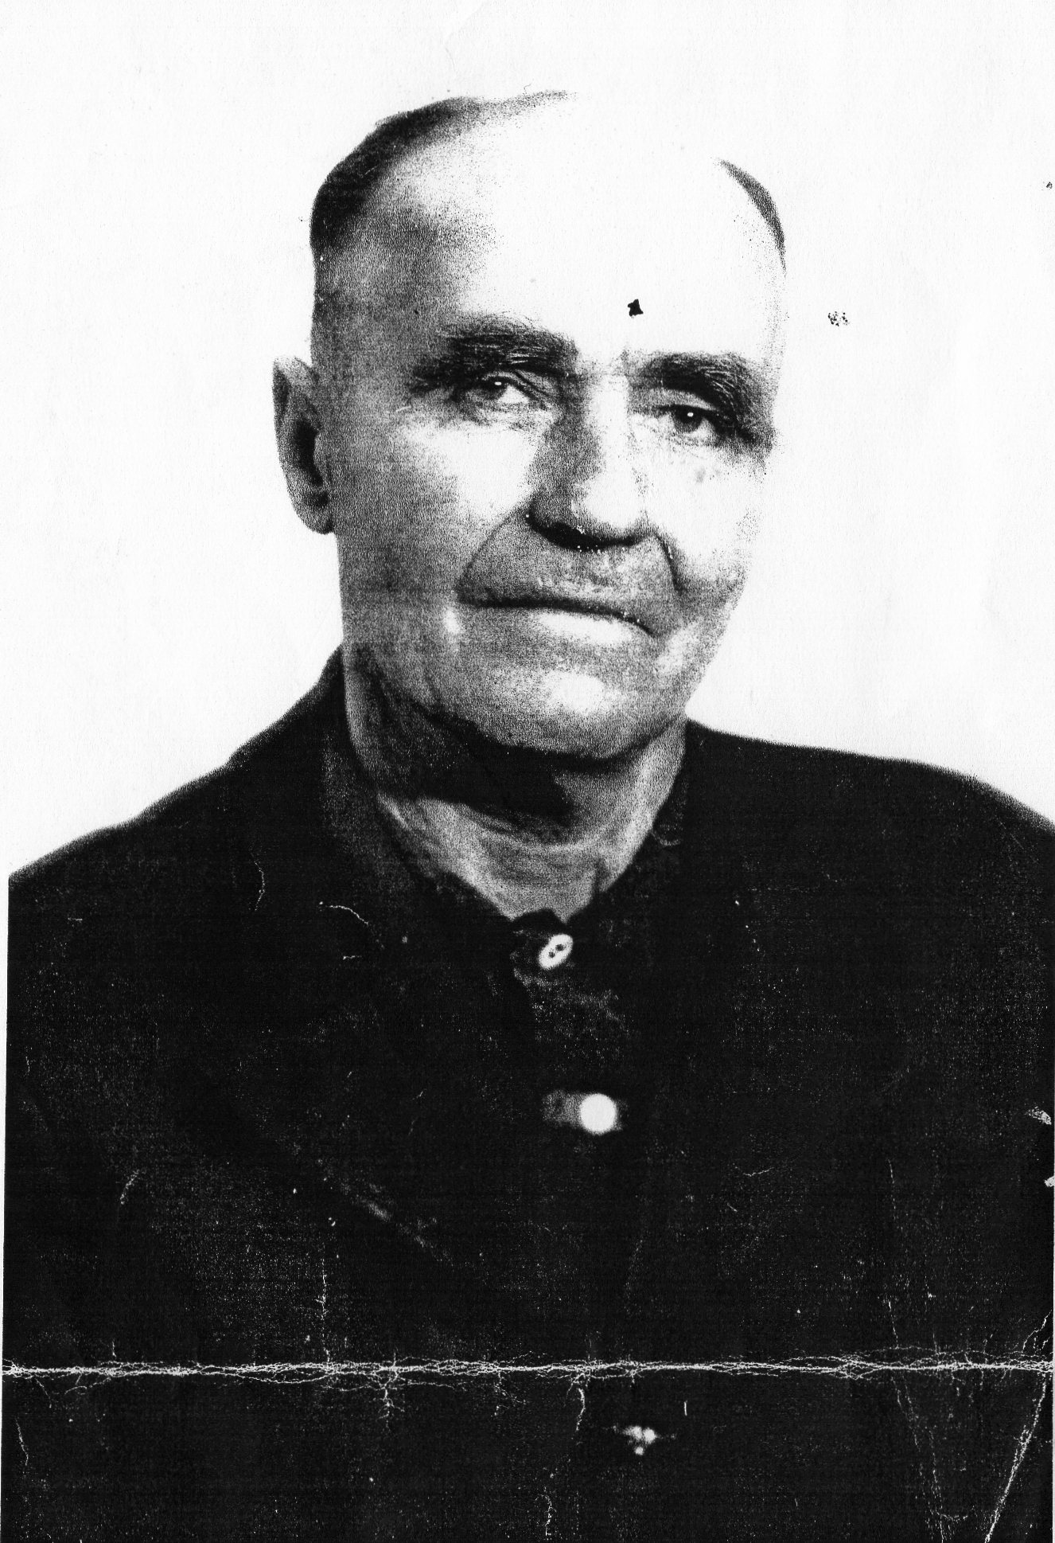

Призван на фронт в 1941 году водителем. Всю войну прошел на полуторке первого выпуска, дошел до Берлина. Дважды был ранен в ногу.
Награжден :
- медалью «За победу над Германией»;
- медалью «За взятие Кенигсберга»

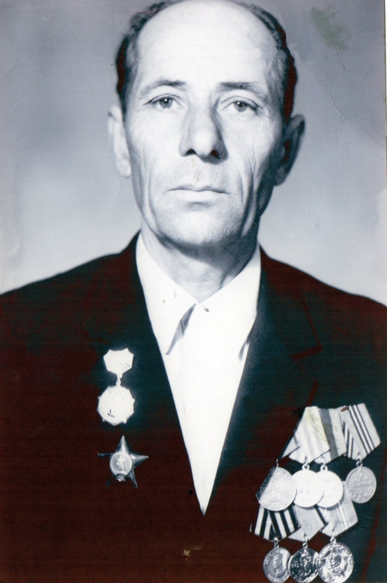

Записывается в ополчение 13 октября 1941 года. В одном из боев за деревню Дягелево солдата Андрея Салина тяжело ранило в бедро в марте 1943 года. В марте объявили призыв в 10-й Уральский добровольческий танковый корпус. Принимает боевое крещение на Курско – Орловской дуге. На танке дошёл до самого Берлина. А затем своим ходом на танках на Прагу. В Праге, утром объявили, что Германия капитулировала. Награждён Орденом Красной Звезды. Медали: «За боевые заслуги», «За отвагу», «За оборону Москвы», « За взятие Берлина», «За освобождение Праги» , «За взятие Кенигсберга», «За победу над Германией», и юбилейными медалями

У войны не женское лицо

Качается рать несчастная,
Шагают бойцы по ней.
Шагаем и мы – девчата,
Похожие на парней.
Нет, это горят не хаты –
То юность моя в огне.
Идут по войне девчата,
Похожие на парней.

Песня «Катюша» муз. М. Блантер, сл.М. Исаковского

Лисовская Анастасия Александровна
19.12.1926 -04.12.1995

В 1940 году Усанкина А.А. закончила медицинское училище и была вынуждена проститься со своей большой семьёй - матерью и отцом, братом и четырьмя сестрами. По распределению она попала в Туркменистан для оказания помощи больным особо опасными инфекциями. Долго добирались, с пересадками и по дороге видели одни степи, а на остановках продавали пресную воду стаканами. В городе Чарджоу все врачи были русские, но пациенты совсем не понимали по-русски, не единого слова, приходилось общаться кто как может, жестами. Нужно было привыкать не только к работе, но и к местной обстановке. В 1941 году началась Великая Отечественная война. Мобилизовали Анастасию 24 сентября из города Ашхабад. Где она хотела учиться в медицинском институте и приняв присягу, сержант Усанкина поступила в полевой подвижный госпиталь № 69 медсестрой в хирургическое отделение. Спасать бойцов приходилось под бомбёжками, нередко медики работали прямо под открытым небом, находясь по двое-трое суток без отдыха и сна. В октябре 1942 года Анастасии Усанкиной было присвоено звание старшего сержанта. Позже 69-й госпиталь разбомбили фашисты и она была контужена, затем после лечения была переведена в 70-й госпиталь. В 1943 году полевой госпиталь был переведен в Иран. Там было очень тяжело работать при жаре 40 градусов, все нужно было успеть: перевязать раненых, смочить пересохшие губы, поправить постель, подать-унести судно, написать письмо родным раненых, медики были оторваны от Родины, не имели вестей от родных и не знали, где находится линия фронта.

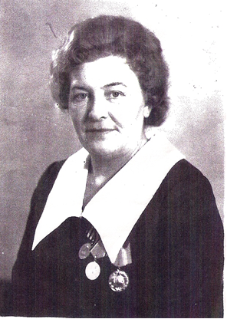
Всю свою жизнь Анастасия Александровна посвятила медицине, ведь она с детства мечтала быть медиком, она считала, что это самая спокойная и гуманная профессия. В Ишеевской районной больнице она проработала 47 лет. Умерла 4 декабря 1995 года, но и по сей день ее в поселке вспоминают с уважением и любовью.

Чтец.1 Была война в сороковых
Там на смерть дрались за свободу
За то, чтоб не было невзгоды,
За то, чтоб не было войны.

На минах танки подрывались,
Солдаты на смерть там сражались,
И в восемнадцать лет свои
За нас отдали жизнь они.

То, что случилось не забудем,
И до конца мы помнить будем
Про подвиг тот сороковых
Про тех, кого уж нет в живых.

Чтец 2. Не посылайте на войну детей,
Не ждите каждым утром похоронку,
Ради мифических идей
Не убивайте своего ребёнка.

Не забывайте о солдатах,
Вступившихся за честь страны,
Не забывайте свист снарядов,
И будьте памяти верны!

Не забывайте о солдатах,
Что бились из последних сил,
В бинтах стонали в медсанбатах
И так надеялись на мир!

Чтец1. Пусть будет мир
Пусть пулеметы не строчат
И пушки грозные молчат,
Пусть в небе не клубится дым,
Пусть небо будет голубым.
Пусть бомбовозы по нему
Не прилетают ни к кому,
Не гибнут люди, города…
Мир нужен на земле всегда!
(На фоне мелодии)
Чтец1. Лишь только раз войне скажите: нет!
Чтец2. Да так, чтобы весь мир услышал,
Чтец1. И над землёй прольётся Божий свет
Чтец2. И станет без войны намного тише.
Чтец1. Поберегите ваших сыновей
Чтец2. И дочерей, да и чужих, конечно,
Чтец1. Любите так, как любит Бог, ещё сильней!
Чтец2. И вы с войной покончите навечно.

Песня «Служить России» сл. Э. Ханка, муз.И.Резника

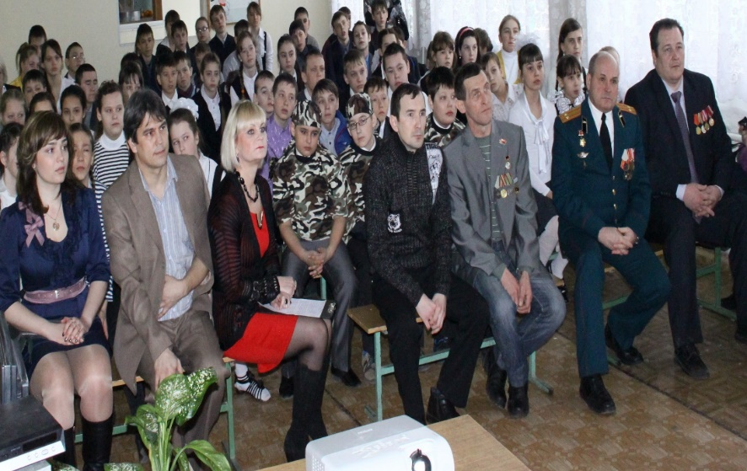

Песня: «Кто такие русские» муз. Д. Майданова (видеоклип). Поют мальчики старших классов.

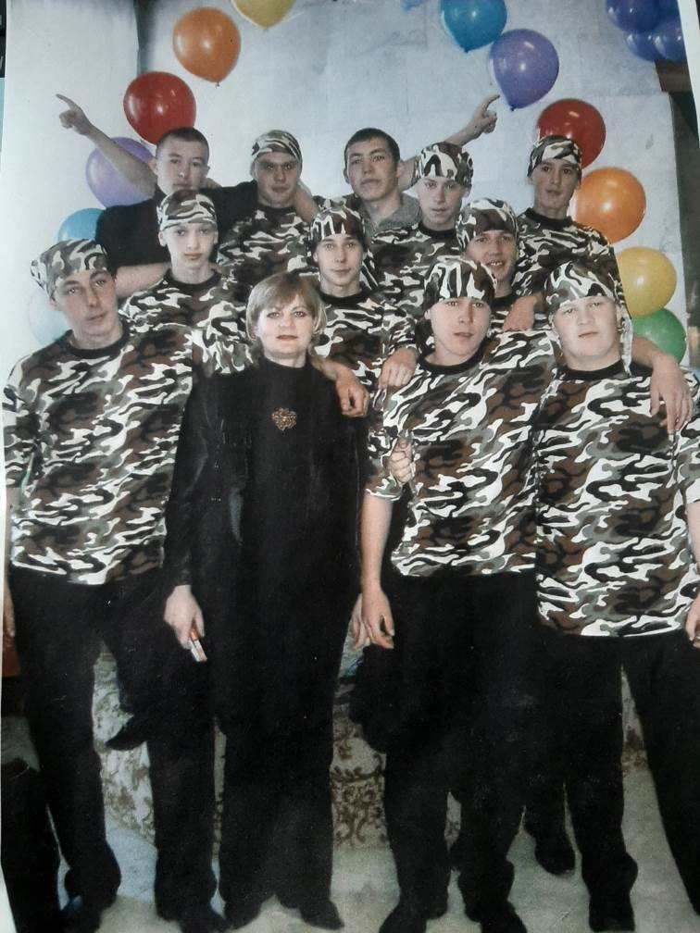

Вед.1
Ох, ребята, дорогие
Май мы будем все встречать
В этот день войска советские
Кончали воевать.

Игра народных музыкальных инструментах «Попурри на тему военных песен» («Смуглянка», «Темная ночь», «Эх, дороги», «По Берлинской мостовой», «Шел солдат»).
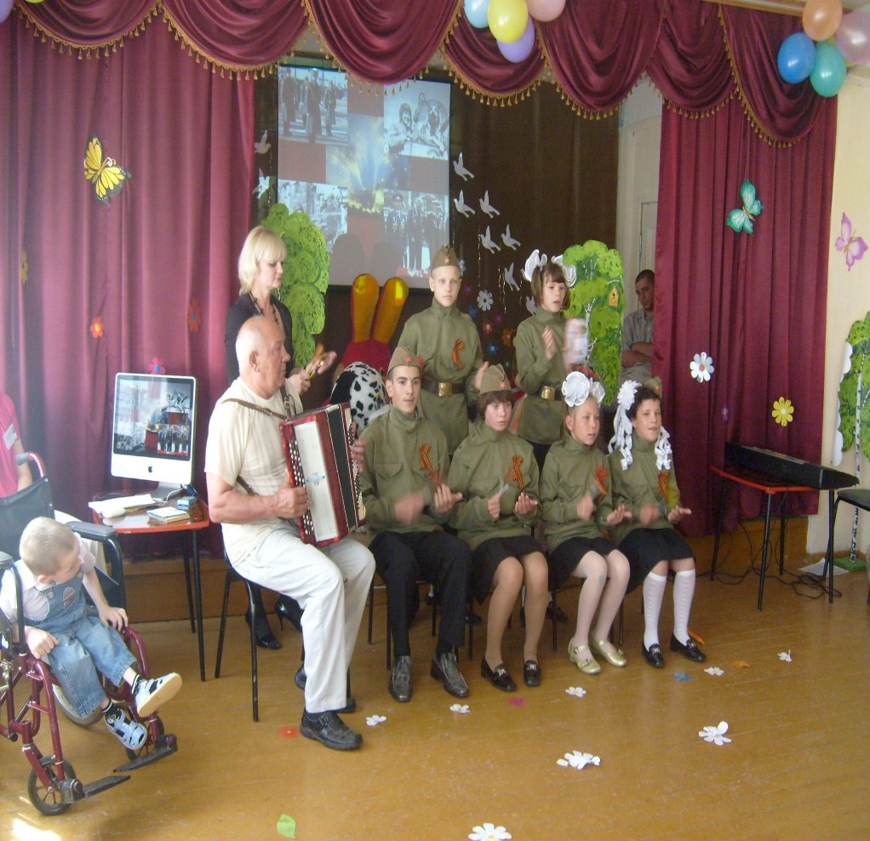

Вед.1 Песня и музыка поднимала боевой дух нашим воинам. Между боями солдаты, жены, вдовы сочиняли шуточные частушки.

Частушки о войне (исполняют девочки)
Подруженька душевная,
Германия - неверная:
Заключила с нами договор,
А напала первая.

Наварила кулешу –
Получилась каша.
Сколько Гитлер не воюй,
А победа наша.

Скоро Гитлеру могила,
Скоро Гитлеру капут.
Куда руки, куда ноги,
Куда пули разнесут.

Немец шел в Россию прямо,
Из России косяком.
Шел в Россию он обутым,
Из России босиком.

Девушки, у нас веселье,
На границе тишина:
Сорок пятого, девятого
Закончилась война.

Вот и кончилась война,
Победа за нами.
Ко мне миленький приедет
С тремя орденами.

Все ребята веселятся.
Что отвоевалися,
А девчонки тоже рады:
Женихов дождалися.

Вот и кончилась война
Девятого мая.
Все пришли, а наших нет,
Подруга дорогая.

Ой, подруга дорогая,
Припоем по-новому:
За Олега Кошевого,
За Ульяну Громову.

Наши славные герои
Родину прославили.
Посреди Германии
Советский флаг поставили.
Красна Армия сильна,
Сильна, непобедимая.
Всех фашистов из России
Гнала до единого!

Вед. 2: Войну забывать нельзя. Когда войну забывают, говорили древние люди, начинается новая, потому что память - главный враг войны.
Музыка. Выход со свечами
Реб.1 Где только нет сынов твоих, Россия!
Они сражались, побеждая зло...
Какая вера и какая сила
Их повела в последний смертный бой?
Реб.2 Боль с годами - нет, не утихает
По всей земле убитые кричат!
И зарево кроваво полыхает
Над братскими могилами солдат…
Ведущий 2: Вспомним тех, кто воевал за пределами Отчизны.
Вспомним тех, кто отдавал свои судьбы, свои жизни!
Вспомним тех, кто не пришел, вспомним их скупым молчанием,
Вспомним тех, кто не ушел от клятвы и от обещаний!
Ведущий 1: Вот и подошла к концу наша встреча. Мы говорим большое спасибо за доблесть, спасибо за то,что пройдя через ад и смерть, через кровь и слёзы, вам, воинам, удается сохранить человеческую доброту.
Ведущий 2: Мы гордимся Вами, и сколько бы времени не прошло - будем помнить! Ведь это наша история. Без прошлого не бывает будущего. А нам с Вами ещё жить и жить.

Вед.1 Мы, повстречались на родной земле,
Уйдя в круговорот воспоминаний,
Помянем не вернувшихся парней
Единственной минутою молчанья.
На сцене участники зажигают электронные свечи, минута молчания, возложение цветов на могилу погибших воинов.
Песня «День Победы» сл. В. Харитонова, муз. Д. Тухманова. (стоя поют все участники мероприятия)



